

Kirchenbuch Methler 1726; ARCHION-Bild 63 in „Taufen etc. 1680 – 1754“

Abschrift:

„d. 2. December Schlüter in Metel. (Methler, KJK) sein Sohn tauffen laßen, und heist Teodorus Wilhelm Gießbert, Paden sind Gießbert Speckenwerd, Dieth. Wilhelm Cünceler, Teodora von Steinen“.

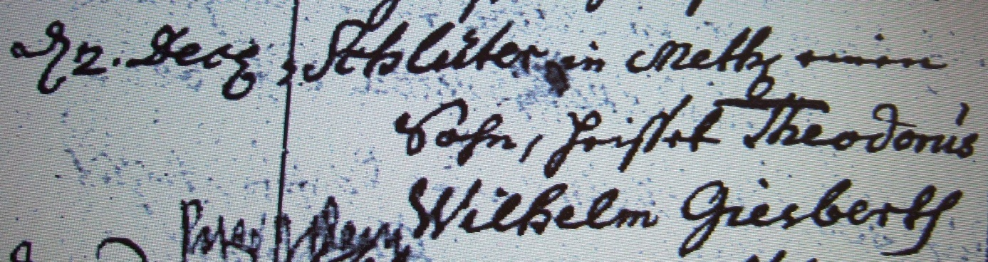

Kirchenbuch Methler (spätere Abschrift) 1726; ARCHION-Bild 45 in „Taufen 1680 – 1754“

Abschrift:

„d 2. Dec. Schlüter in Methl. einen Sohn, heißet Theodorus Wilhelm Giesberth“.